专家介绍：
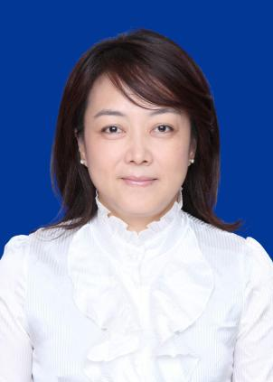
王秀萍，主管护师，毕业于浙江大学护理专业，在邵逸夫医院工作二十余年，于2013年加入医务科，拥有丰富的临床一线以及行政管理经验。

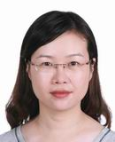
丁洁卫 主任药师 绍兴市人民医院药学部主任，浙江省医学会临床药学分会委员，浙江省药学会医院药剂专业委员会委员，绍兴市医学会药剂专业委员会主任委员，绍兴市药事质控中心常务副主任，绍兴市药学会副秘书长。发表论文20余篇，主编《实用临床药物手册》。《中国药房》、《中国现代应用药学杂志》等杂志编委。作为主要成员参与的课题获浙江省科技进步二等奖、绍兴市科技进步一等奖。首批绍兴市卫生计生复合型管理人才。

